Familjen Dicksons släktträff
Göteborg 3 -4 september 2011
Texten är späckad med intressanta fakta.
Tusen tack för alla som bidragit med sina fotografier.
Nedan och på kommande sidor finns fler bilder som ett komplement till det utskick som gjorts tidigare.
Det är totalt 11 sidor med bilder.
  
Nu har släkten Dickson haft träff igen och som vanligt var det väldigt trevligt. Vi möttes först på Stampens kyrkogård, där vi la ner en fin blomma på vår förfaders grav, Robert Dickson (1). Som vanligt hade William något inspirerat att säga. William är otrolig på att hitta intressant information, som han generöst delar med oss andra. Här ligger även Roberts fru, Wilhelmina Charlotta Bratt och barnbarnen Edward och Elisabeth.
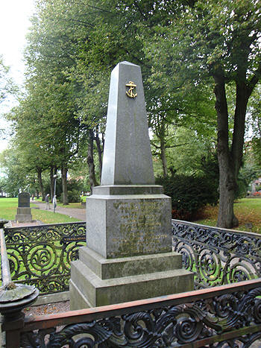
Foto: Maud Dickson
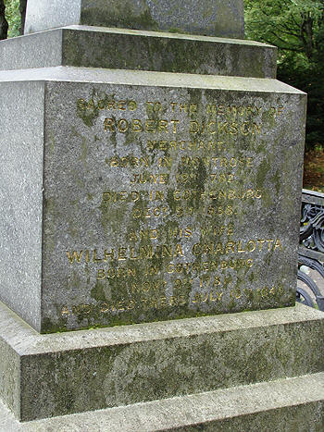 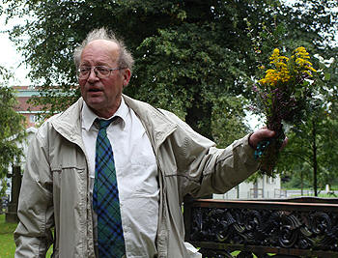
Vår varma underbara William Dickson 2:6:11 2:2
Foto: Fredrik Hallencreutz
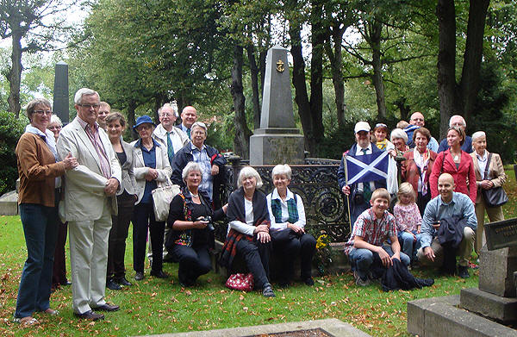
Gerd Hallencreutz 1:3:3 4:1:2 P, Birgitta Lundin, Anthony Hallencreutz, 1:3:3 4:1:2, Olof Dickson 2:6:11 2:3:2, Jenny Sjöstedt 2:6:11 2:3:2 P, Eva Enemar 1:3:8 7:3, William Dickson 2:6:11 2:2, Fredrik Hallencreutz 1:3:3 4:1:2 1, Monica Dickson 2:3:3 2:1 P, Maud Dickson-Dulik 1:3:2 1:2:2, Florens Dickson 2:6:11 2:1, Christina Dickson, 2:1:3 4:3, Hannes Bjurner Dickson, 2:6:11 2:2:3, Catharina Stolpe 1:3:2 1:2:2 2, Elsie Dickson 2:6:11 2:4, Karl Dickson 2:1:3 4:5 med Malte Dickson 2:1: 4:5:2 i famnen, Harriet Hallencreutz 1:3:3 5:2 P, Åsa Dickson 2:1:3 4:5 P, Ian Dickson Lauritzen 2:6:11 5:1, Beatrice Stael von Holstein 2:1:3 3:3, Alex Melin 2:1:3 4:1:2 2, Tona Dickson 2:1:3 4:5:1 ,Kaj Melin 2:1:3 4:1:2
Foto: Maud Dickson
Göteborg 3 -4 september 2011
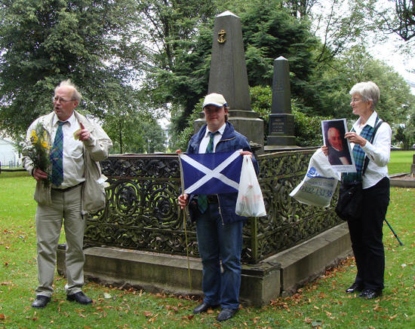 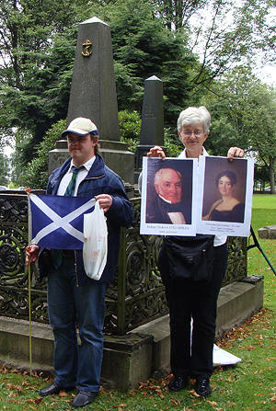
William Dickson, 2:6:11 2:2 berättar, Hannes Bjurner Dickson, 2:6:11 2:2:3 håller flaggan och Christina Dickson, 2:1:3 4:3 visar bilder
Foto: Fredrik Hallencreutz
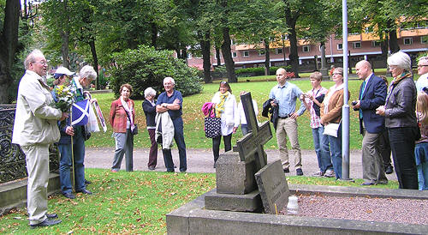
Foto: Elsie Dickson
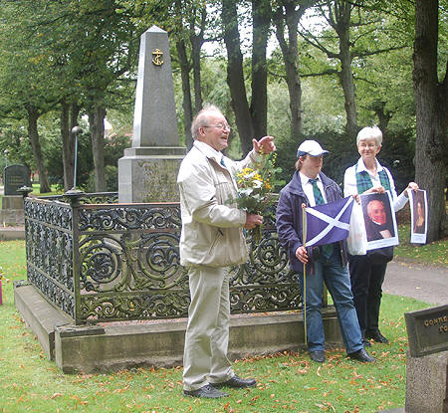
William, Hannes och Christina
Foto: Maud Dickson-Dulik
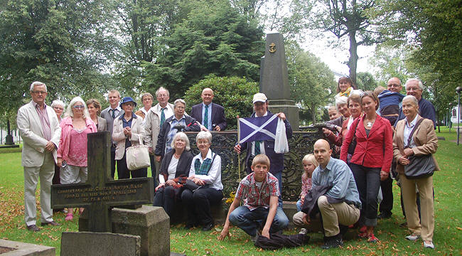
Foto: Maud Dickson-Dulik
På samma kyrkogård finns även Charles Dicksons (1:3) familjegrav
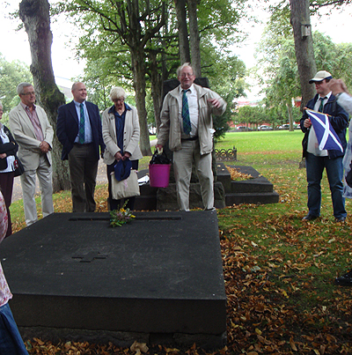
Foto: Maud Dickson
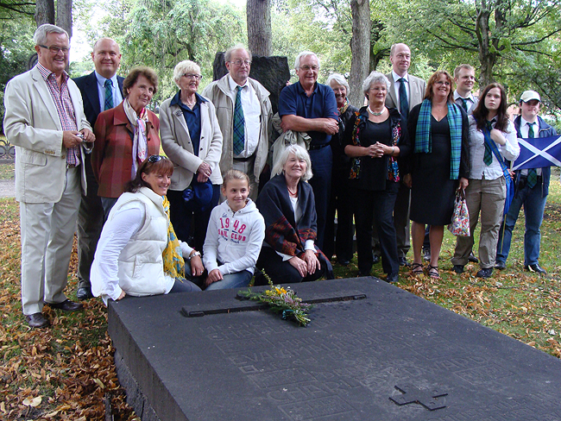
Bakre raden: Anthony Hallencreutz, 1:3:3 4:1:2, Fredrik Hallencreutz 1:3:3 4:1:2 1, Harriet Hallencreutz
1:3:3 5:2P, Eva Enemar 1:3:8 7:3, William Dickson, 2:6:11 2:2, Ian Dickson Lauritzen 2:6:11 5:1, Elsie Dickson 2:6:11 2:4, Maud Dickson-Dulik 1:3:2 1:2:2, Rolf Dickson Könberg 1:3:2 2:2:2 P, Birgitta Dickson, 1:3:2 2:2:2, Olof Dickson 2:6:11 2:3:2 , Lily Wahlman 1:3:2 2:2:2 1 och Hannes Bjurner Dickson, 2:6:11 2:2:3
Främre raden: Catharina Stolpe 1:3:2 1:2:2 2, Elin Stolpe 1:3:2 1:2:2 2:1, Florens Dickson 2:6:11 2:1
Foto: Fredrik Hallencreutz
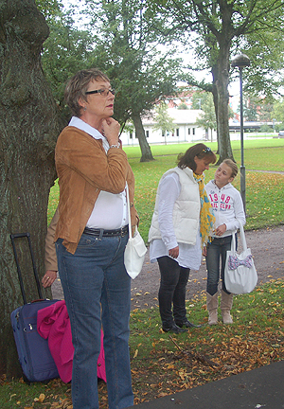
Gerd Hallencreutz 1:3:3 4:1:2 P, Catharina Stolpe 1:3:2 1:2:2 2, Elin Stolpe 1:3:2 1:2:2 2:1
Foto: Maud Dickson-Dulik
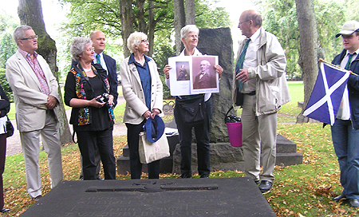
Anthony, Maud D-D, Fredrik, Eva, Christina, William och Hannes
Foto: Elsie Dickson
Dags att förflytta oss till Östra kyrkogården där vi först besökte Edward Dicksons 1:2 familjegrav
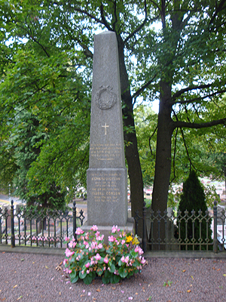
Foto: Maud Dickson
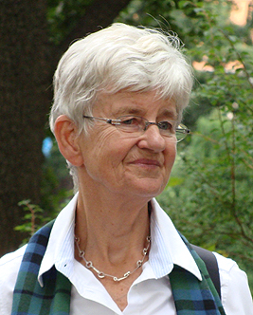 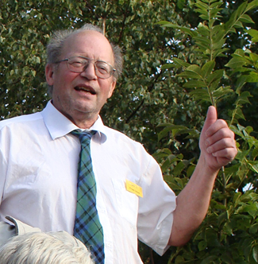
Christina Dickson och William Dickson
Foto: Fredrik Hallencreutz
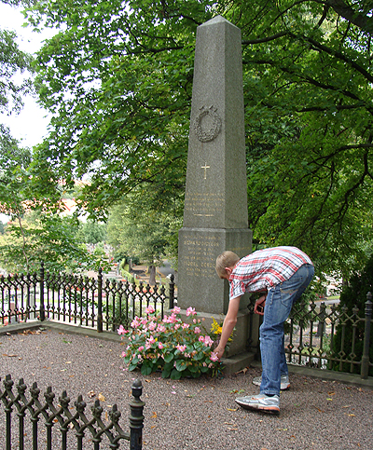
Alex Melin 2:1:3 4:1:2 2
Foto: Fredrik Hallencreutz
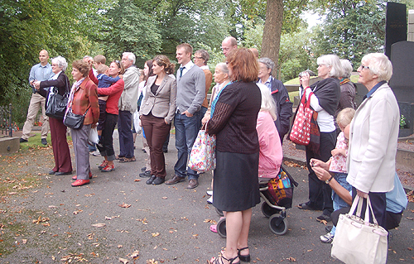
Foto: Maud Dickson-Dulik
Nästa förfader i ordning var Beatrice Dicksons (2:1:4) på samma kyrkogård
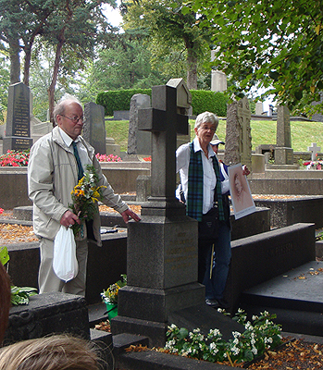 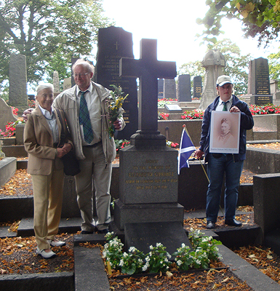
William, Christina, Beatrice Stael von Holstein 2:1:3 3:3 och Hannes
Foto: Maud Dickson
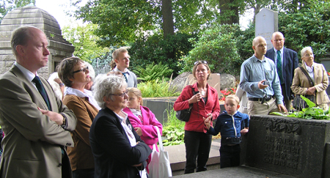
Foto: Elsie Dickson
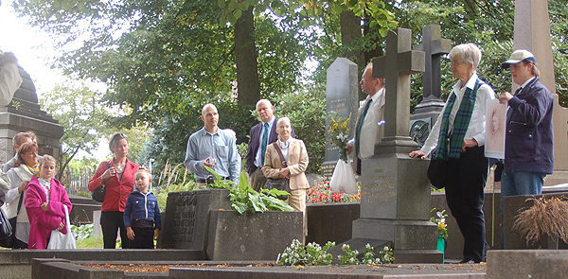
Foto: Maud Dickson-Dulik
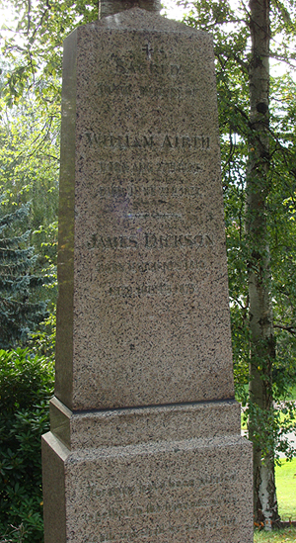 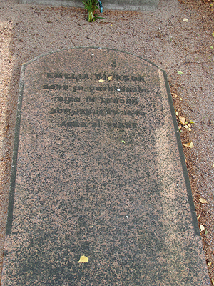
Foto: Fredrik Hallencreutz
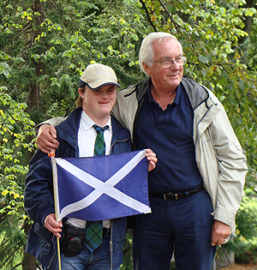 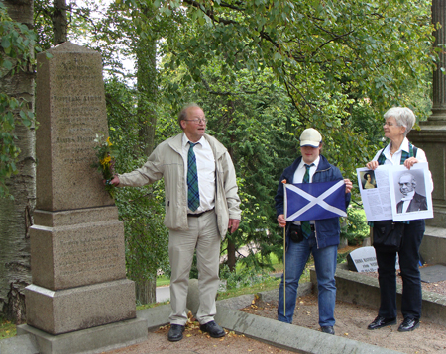
Hannes och Ian Dickson Lauritzen, 2:6:11 5:1, William, Hannes och Christina
Foto: Fredrik Hallencreutz
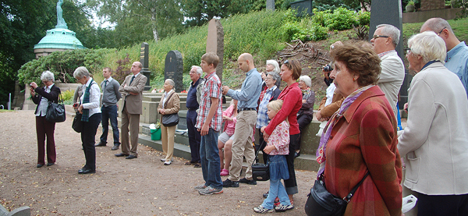
Foto: Maud Dickson-Dulik
Foto: Maud Dickson-Dulik
På Östra kyrkogården finns även Olof Wijks familjegrav far till 2:1:2 1
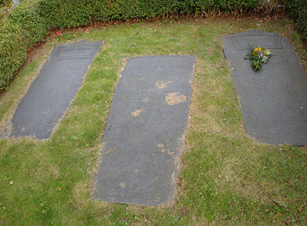
Foto: Maud Dickson
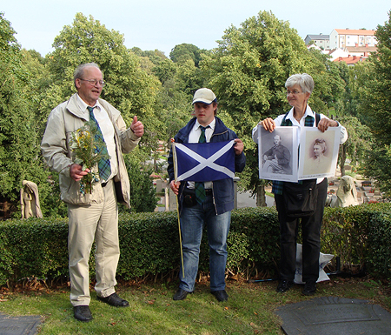
William, Hannes och Christina
Foto: Fredrik Hallencreutz
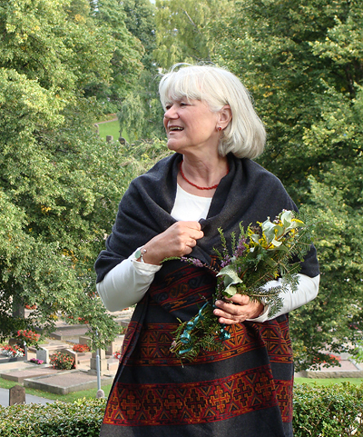
Elsie Dickson 2:6:11 2:3
Foto: Fredrik Hallencreutz
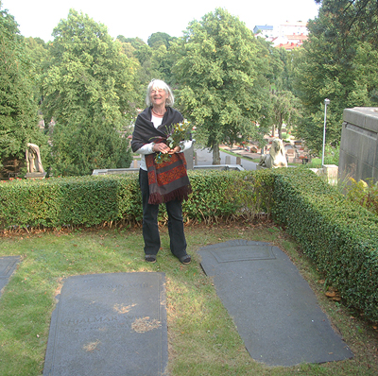
Elsie Dickson 2:6:11 2:3
Foto: Maud Dickson-Dulik
Dagen avslutades med en mycket trevlig middag på Stiftelsen Caroline Wijks sjuksköterskehem.
Många deltagare på träffen bodde även här.
Under middagen berättade en del familjegrenar om sig själva och det hela avslutades med ett årsmöte.
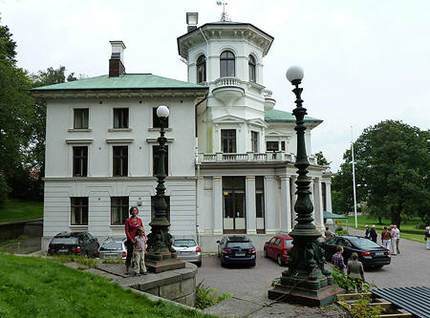
Åse och Malte framför Överås
Foto: Christina Dickson
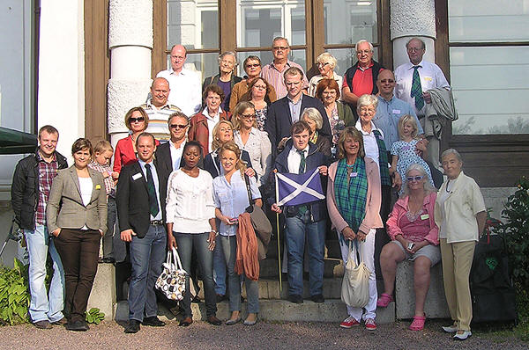
Foto: Elsie Dickson
Nästa dag träffades vi på Överås (läs flera sidor) och tog en ganska krävande promenad uppför Valåsberget . Högst upp på toppen anlades en trädgård. Jag måste erkänna att den för mitt otränade öga inte helt utmärkte sig specifikt. Men det var ändå spännande att äntligen ha sett den. Ett tips till eventuellt kommande besökare; det finns flera vägar upp och ner för berget, en del är mer flacka och lättare att gå på.
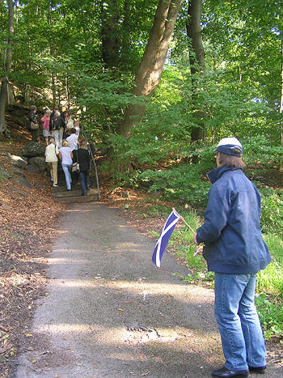 | 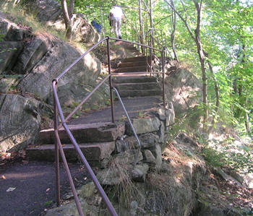
Här börjar promenaden | Den lite tuffare varianten
Foto: Elsie Dickson
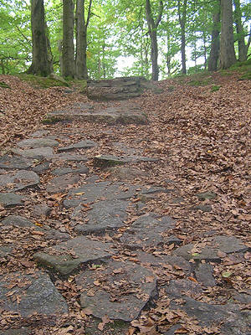 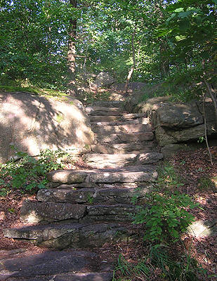
Foto: Elsie Dickson
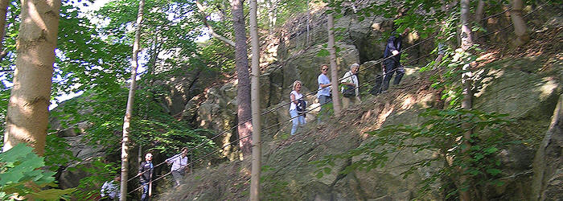
Foto: Elsie Dickson
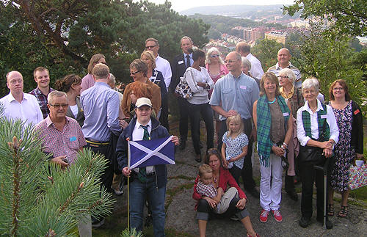
Foto: Elsie Dickson
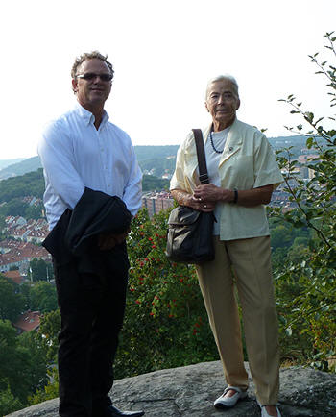
Oscar Dickson 2:5:9 1:2:1 och Beatrice Stael von Holstein 2:1:3 3:3
Foto: Christina Dickson
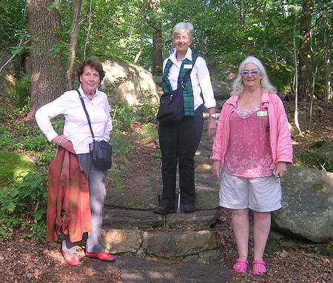
Harriet Hallencreutz 1:3:3 5:2 P, Christina Dickson, 2:1:3 4:3 och Maud Dickson, 2:3:3 2:3
Foto: Elsie Dickson
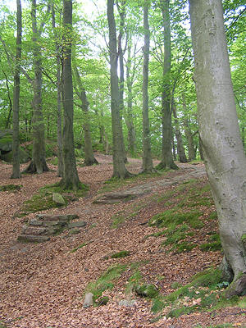 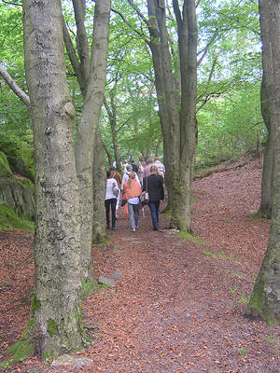
Foto: Elsie Dickson
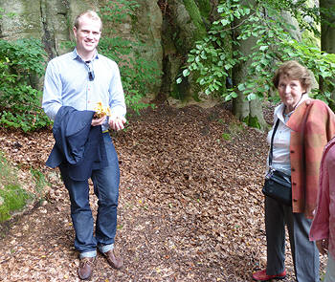 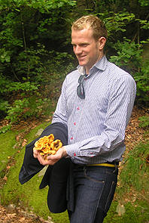
Nicklas Dickson 2:5:9 1:2:4 och Harriet Hallencreutz 1:3:3 5:2 P
På återväg från Valåsberget fann Nicklas kantareller
Foto: Christina Dickson och Elsie Dickson
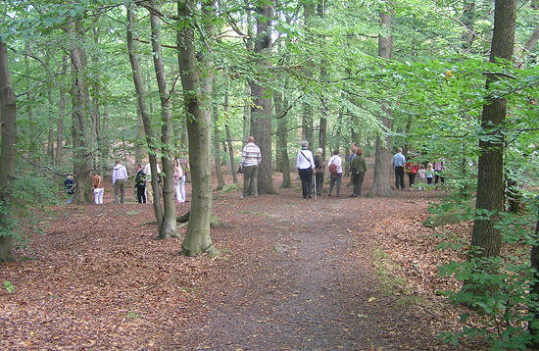
Foto: Elsie Dickson
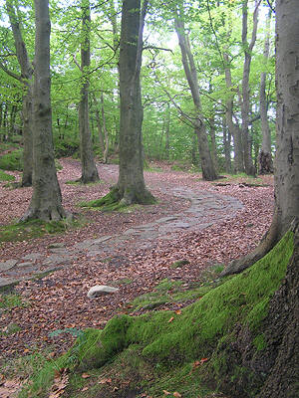 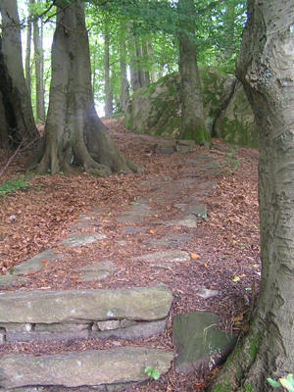
Foto: Elsie Dickson
Väl tillbaka ner fortsatte vi till Örgryte gamla kyrka, där vi deltog i högmässan.
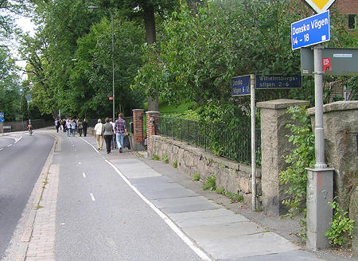
På väg till kyrkan.
Foto: Elsie Dickson
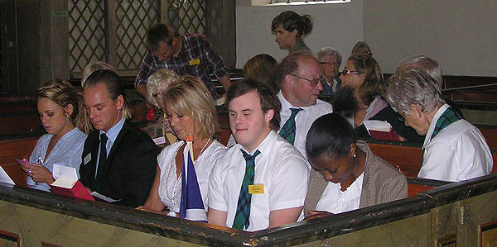
Kontakt med Gud?
Foto: Elsie Dickson
Ute på kyrkogården var det dags att besöka våra anfäders gravar igen.
En vacker naturlig bukett lades ner på varje grav precis som dagen innan.

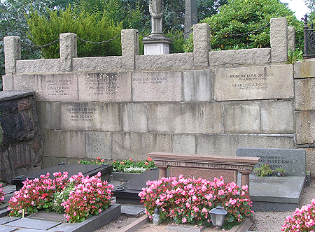 | 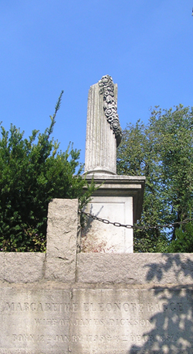
Örgrytegraven från sidan  Foto: Elsie Dickson | Örgrytegraven nedifrån  Foto: Elsie Dickson
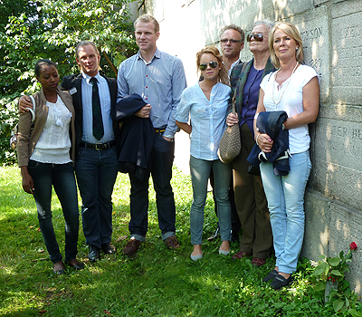
Oscars ättlingar
Foto: Christina Dickson
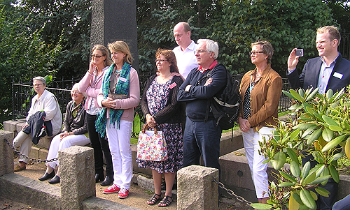
Foto: Elsie Dickson
Efter den högtidliga stunden, gick vi tillbaka till Överås, där vi serverades en fin lunch och fick lyssna på intressanta föredrag.
Ett av föredragen hölls av Eva Enemar som berättade om sin moster Marianne Mörner

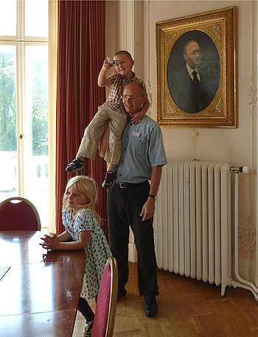 | 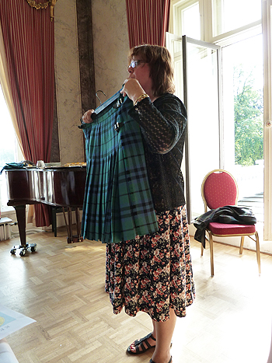
Karl 2:1:3 4:5, Tona, Malte framför porträtt av James J:son Dickson 2:1  Foto: Christina Dickson | Birgitta Dickson, 1:3:2 2:2:2  Kjol i klantyg  Foto: Christina

